Wykaz na podstawie art. 35 ust. 1 i ust. 2 ustawy z 21 sierpnia 1997 r. o gospodarce nieruchomościami (t. j. Dz. U. z 2024 r.,
poz. 1145 ze zm.)

P R E Z Y D E N T W R O C Ł A W I A

wykonujący zadanie z zakresu administracji rządowej podaje
do publicznej wiadomości

WYKAZ nr WSP/ZZZ.18/25
nieruchomości zabudowanej stanowiącej własność Skarbu Państwa, przeznaczonej do sprzedaży w trybie art. 198g ust. 1 ustawy z dnia
21 sierpnia 1997 r. o gospodarce nieruchomościami, na rzecz jej użytkowników wieczystych
WYKAZ OGŁASZA SIĘ NA OKRES 21 DNI

od 10 października 2025 r. do 30 października 2025 r.

Oznaczenie nieruchomości według księgi wieczystej oraz danych ewidencji gruntów i budynków: obręb Karłowice, AM-13, działka numer 6/2

Powierzchnia nieruchomości: 160 m²

Opis nieruchomości: nieruchomość gruntowa o kształcie prostokąta, zabudowana zespołem boksów garażowych. Dojazd do drogi gminnej – ul. Sołtysowickiej odbywa się przez działkę nr 6/1, stanowiącą własność Skarbu Państwa w użytkowaniu wieczystym osób fizycznych (właściciele garaży).

Przeznaczenie nieruchomości: nieruchomość położona jest na terenie dla którego nie obowiązuje miejscowy plan zagospodarowania przestrzennego. Zgodnie z zapisami Studium Uwarunkowań i Kierunków Zagospodarowania Przestrzennego Wrocławia, przyjętego uchwałą nr L/1177/18 Rady Miejskiej Wrocławia z dnia 11 stycznia 2018 r. jest to obszar oznaczony symbolem B1 Karłowice, o przeznaczeniu: M - obszary mieszkaniowe i U – obszary usługowe.

Nieruchomość sklasyfikowana jest jako użytek Bi – inne tereny zabudowane.

Forma zbycia: sprzedaż bezprzetargowa prawa własności nieruchomości na rzecz użytkowników wieczystych, z których każdy posiada udział w nieruchomości w części 1/9

Cena nieruchomości: wyliczona zgodnie z dyspozycją art. 198h ustawy z dnia
21 sierpnia 1997 r. o gospodarce nieruchomościami: 14 600 zł (słownie: czternaście tysięcy sześćset złotych).
Cena jednego z udziałów w nieruchomości w części 1/9 zostanie pomniejszona
o bonifikatę wynikającą z art. 198k ust. 1 pkt 3 ustawy z dnia 21 sierpnia 1997 r.
o gospodarce nieruchomościami.

Warunki płatności ceny i termin wnoszenia:
Cena sprzedaży nieruchomości gruntowej płatna jest najpóźniej dwa dni przed wyznaczoną datą zawarcia umowy notarialnej. Sprzedaż nieruchomości gruntowej
na rzecz dotychczasowego użytkownika wieczystego, na podstawie art. 198g ustawy
o gospodarce nieruchomościami, które użytkownik wieczysty uzyskał przed 31 grudnia 1997 r., nie podlega opodatkowaniu podatkiem VAT. Datą dokonania zapłaty ceny jest data uznania rachunku bankowego Gminy.

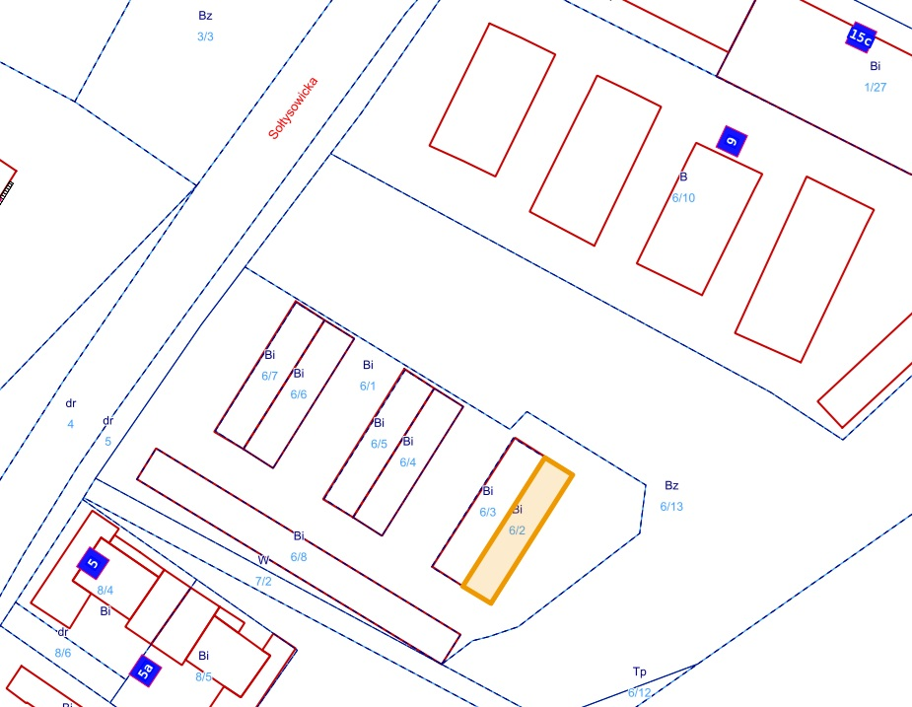

Uwagi: sprzedaż następuje w trybie art. 198g ust. 1 ustawy z 21 sierpnia 1997 r.
o gospodarce nieruchomościami na rzecz jej użytkowników wieczystych.
1. Nabywcy przejmują nieruchomość w stanie istniejącym.
2. Koszty zawarcia aktu notarialnego oraz koszty wpisów sądowych ponoszą Nabywcy.
3. Informacje o nieruchomości można uzyskać w Wydziale Nieruchomości Skarbu Państwa, tel. 71 799-69-32.

Niniejszy wykaz podlega wywieszeniu na okres 21 dni na tablicy ogłoszeń Urzędu Miejskiego Wrocławia, pl. nowy Targ 1-8 oraz na stronach internetowych urzędu,
a także na stronie BIP Wojewody Dolnośląskiego.

Z up. PREZYDENTA
Michał Młyńczak
WICEPREZYDENT WROCŁAWIA

